中国计量大学2017 ~ 2018 学年第2学期
《高等数学A2》课程试卷(A)参考答案及评分标准
开课二级学院：理学院，学生班级： ，教师：
一、填空题（每题4分，共36分）
1、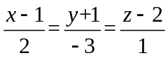 2、平行 3、 4、 5、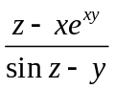
6、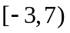 7、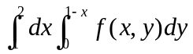 8、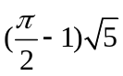 9、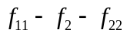
二、计算题（每小题8分，共56分）
1.解: 设平面方程为 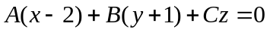，连接两点得向量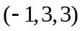，故有
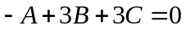 （4分）
而平面与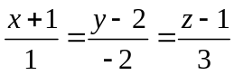平行，所以 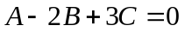，解得 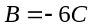，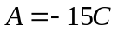， 即所求平面方程为 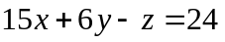. （4分）
2. 解：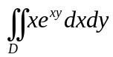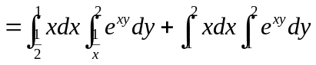， （4分）
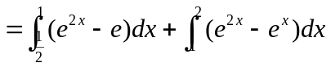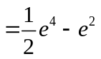. (4分)
3．解:取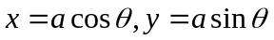，因逆时针方向，所以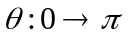，因此有
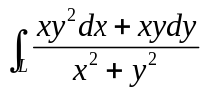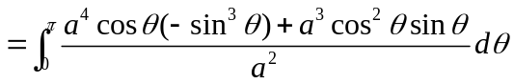 (4分)
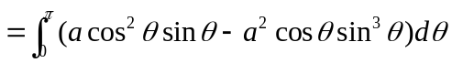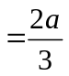。 (4分)
4．解：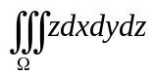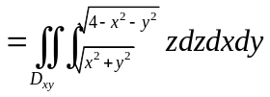 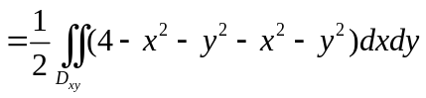 (4分)
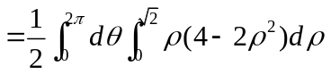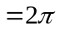． (4分)
5． 解：因 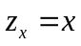，所以 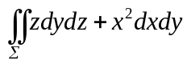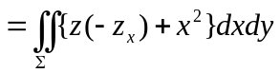
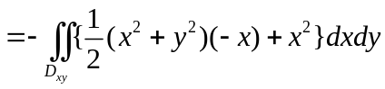 （4分）
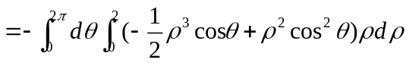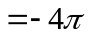 （4分）
6．解: 因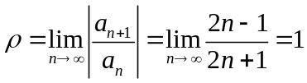，令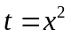，由此可得幂级数收敛域为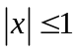，而
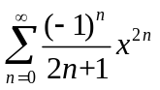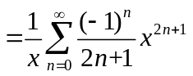，记 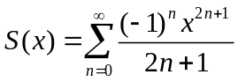，则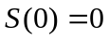 (4分)
当 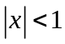时 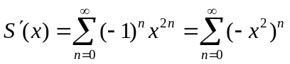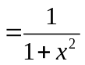，所以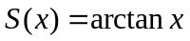，
即 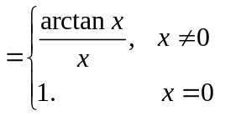， 。 (4分)
7、解:设三个正数分别为,，则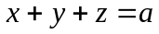，则乘积为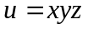，做
， (4分)
由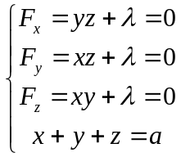，得唯一驻点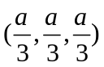，故最大值为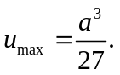 (4分)
三、证明题（8分）证：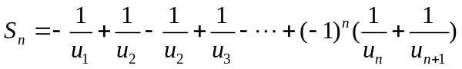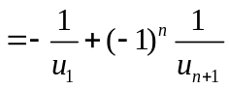，
由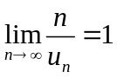得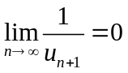，于是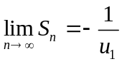，即级数 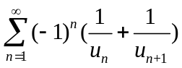收敛。（4分）
又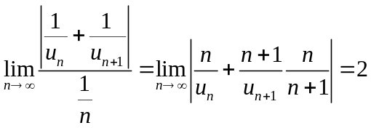，而级数 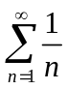是发散的，故级数 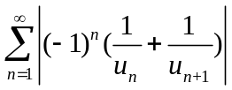是发散，因此级数 是条件收敛。 （4分）

